Нестационарный объект, подлежащий демонтажу (перемещению)
(постановление Исполнительного комитета от 17.08.2020 № 3995 «О внесении изменений в положение о порядке выявления, демонтажа, перемещения и хранения незаконно установленных объектов, не являющихся объектами капитального строительства, утвержденное постановлением Исполнительного комитета от 24.12.2015 № 7379).

Владелец объекта не установлен | Нестационарный объект (металлическое сооружение) | РТ, г. Набережные Челны, ул. Металлургическая, д. 45/1 | 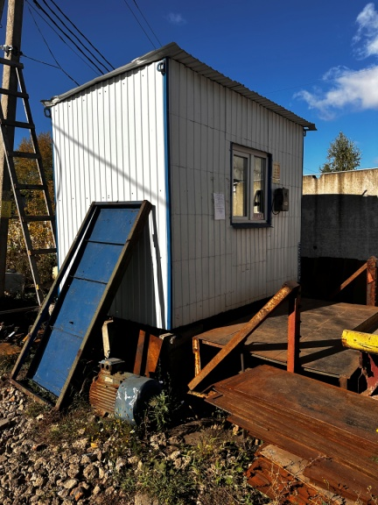
Владелец объекта не установлен | Нестационарный объект (сооружение) | РТ, г. Набережные Челны, ул. Металлургическая, д. 45/1 | 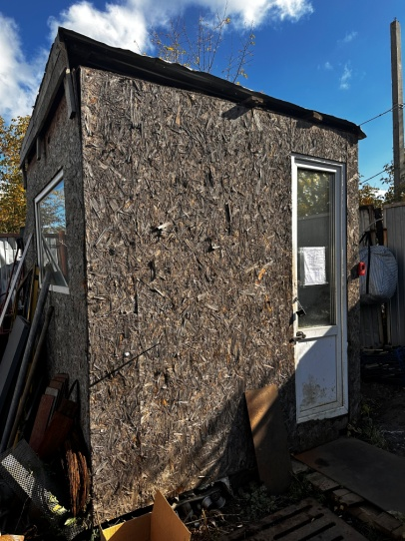
Владелец объекта не установлен | Нестационарный объект (металлическое ограждение) | РТ, г. Набережные Челны, ул. Металлургическая, д. 45/1 | 